4. Sa se creeze obiectul clasa «Text», folosind clasa «Pagina».

**class** Pagina {

**int** numarul;

**public** Pagina(){

numarul=0;

}

**public** Pagina(**int** numarul){

**this**.numarul=numarul;

}

**public** **void** print(){

System.***out***.println("Pagina: " + numarul);

}

}

**class** Text **extends** Pagina {

String nume;

Text(){

nume=**null**;

}

Text(String nume){

**this**.nume=nume;

}

**public** **void** print(){

System.***out***.println ("Denumirea textului:"+ nume );

}

}

**public** **class** lab2 {

**public** **static** **void** main(String[] args) {

Pagina obj1=**new** Pagina (400);

obj1.print ();

Text obj2=**new** Text ("Laboratorul Nr.2");

obj2.print ();

}

}

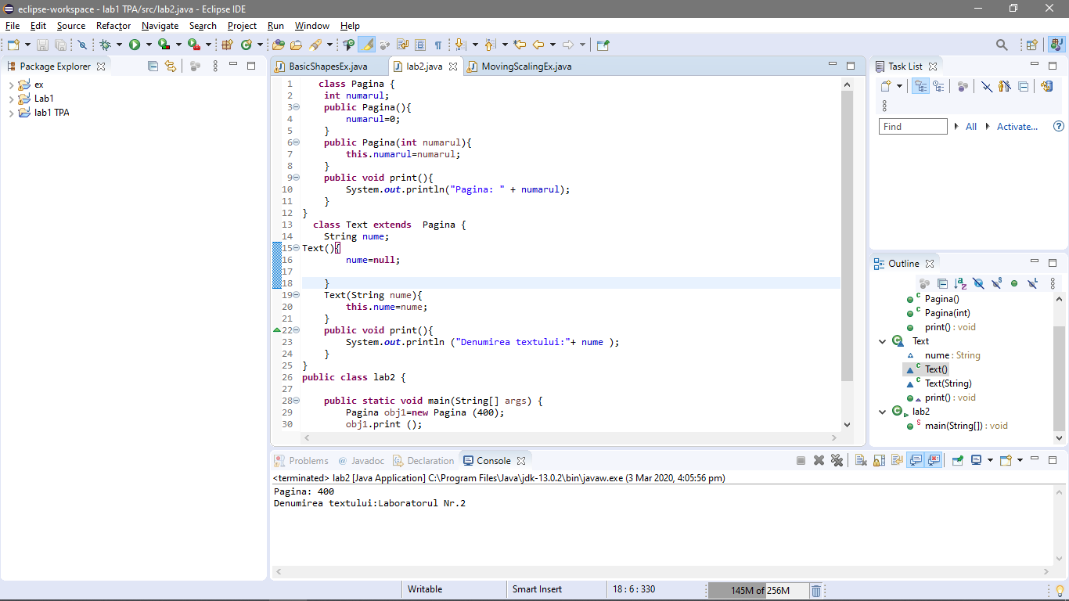

**Concluzie:**

În această lucrare de laborator am însușit principiile de supraîncărcare și suprascriere a metodelor și realizarea lor. Am creat metodele supraîncărcate și cele suprascrise, după care le-am pus în practică creând metoda pagină fără parametri si metoda pagina cu un parametru ceea ce se numeste supraîncărcarea metodelor.